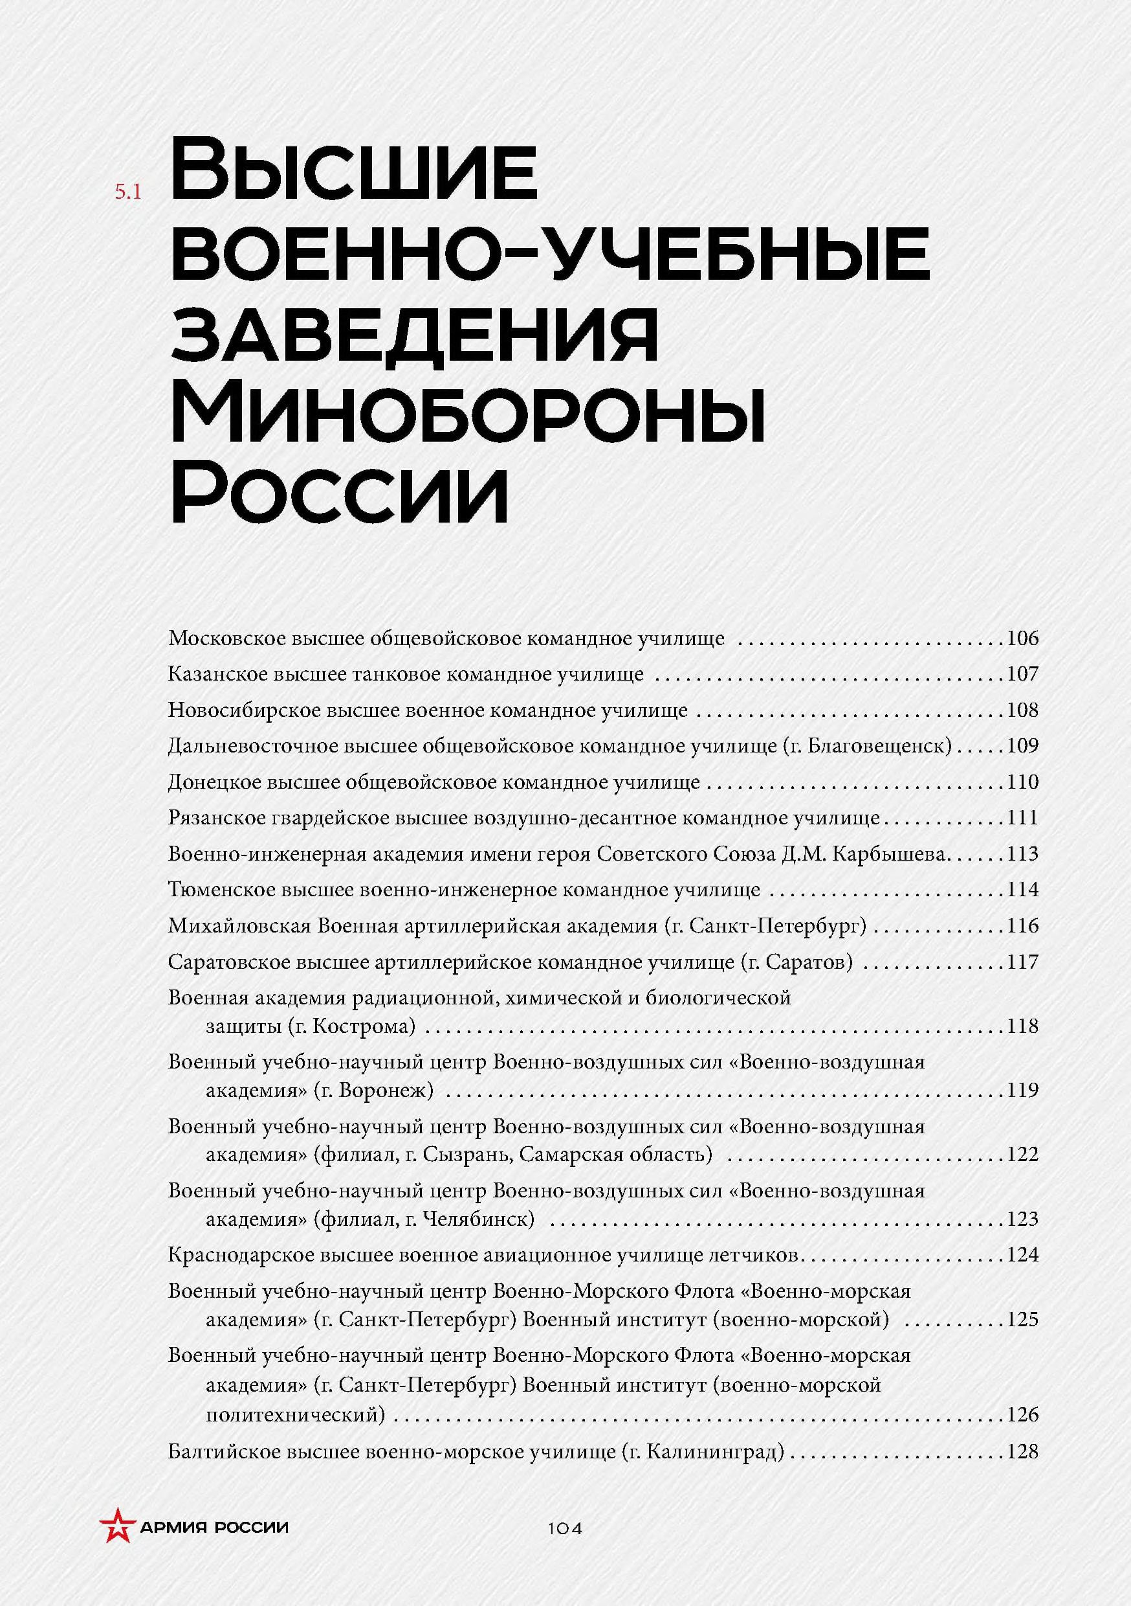
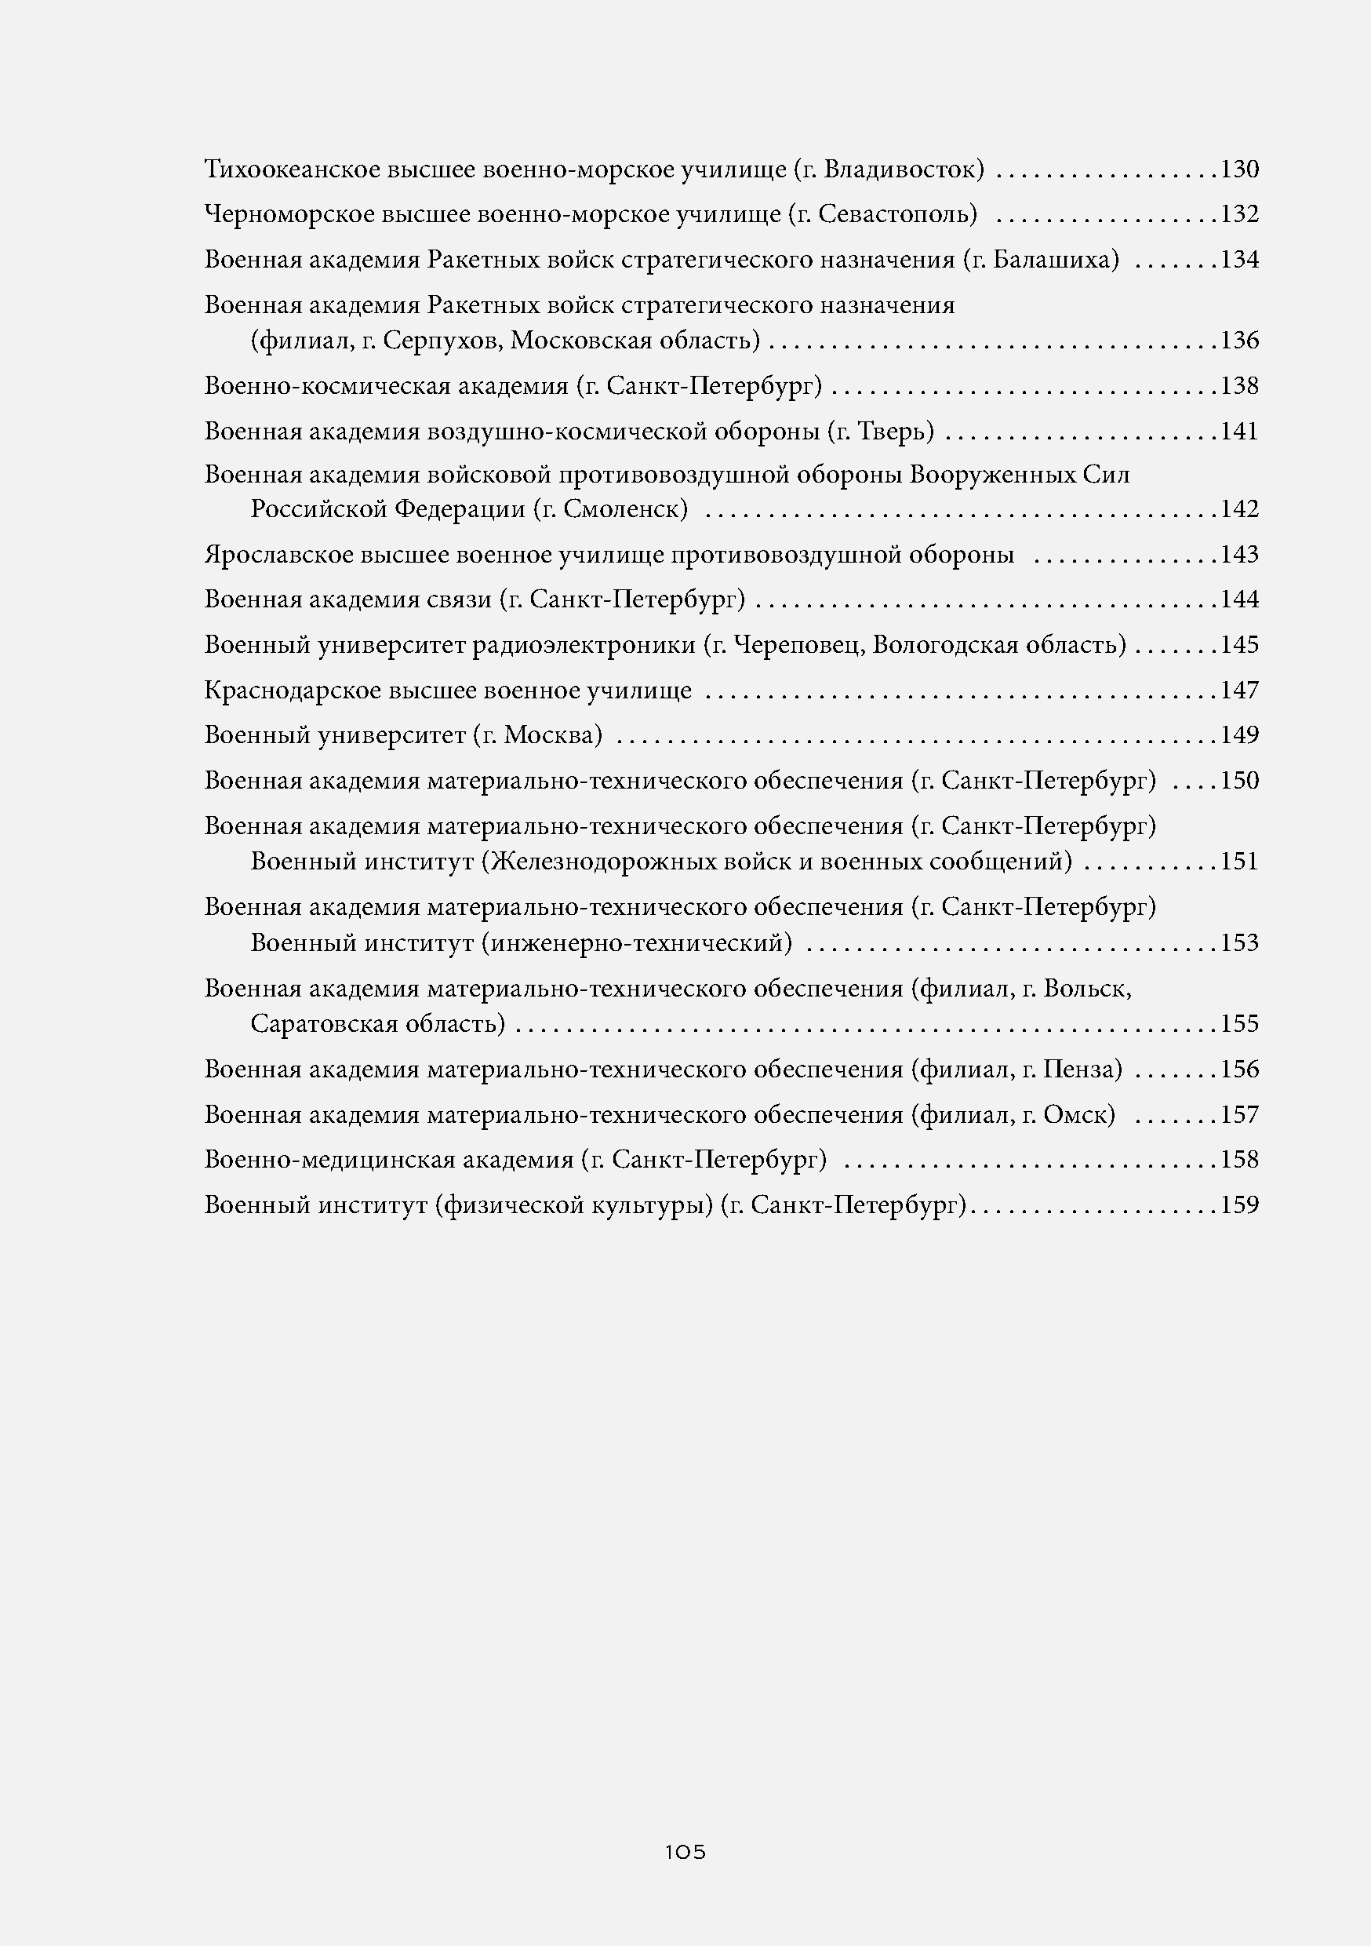

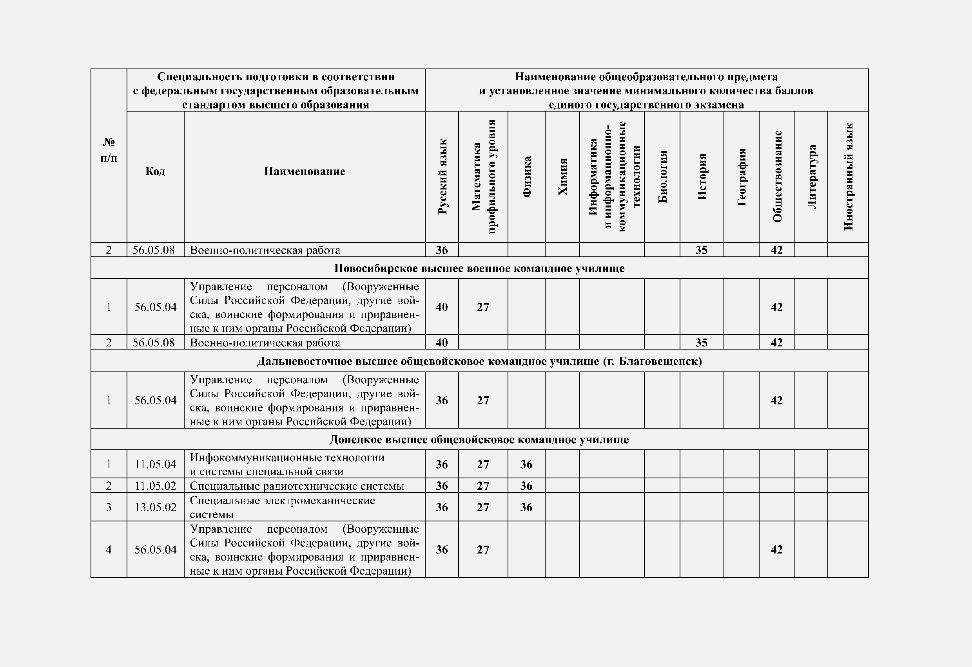

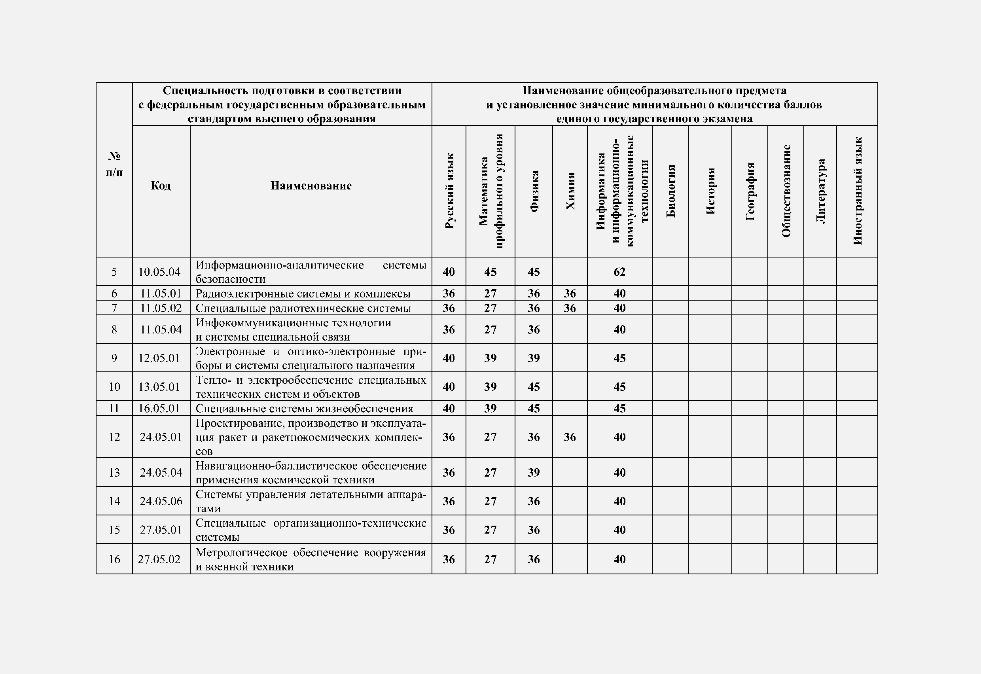

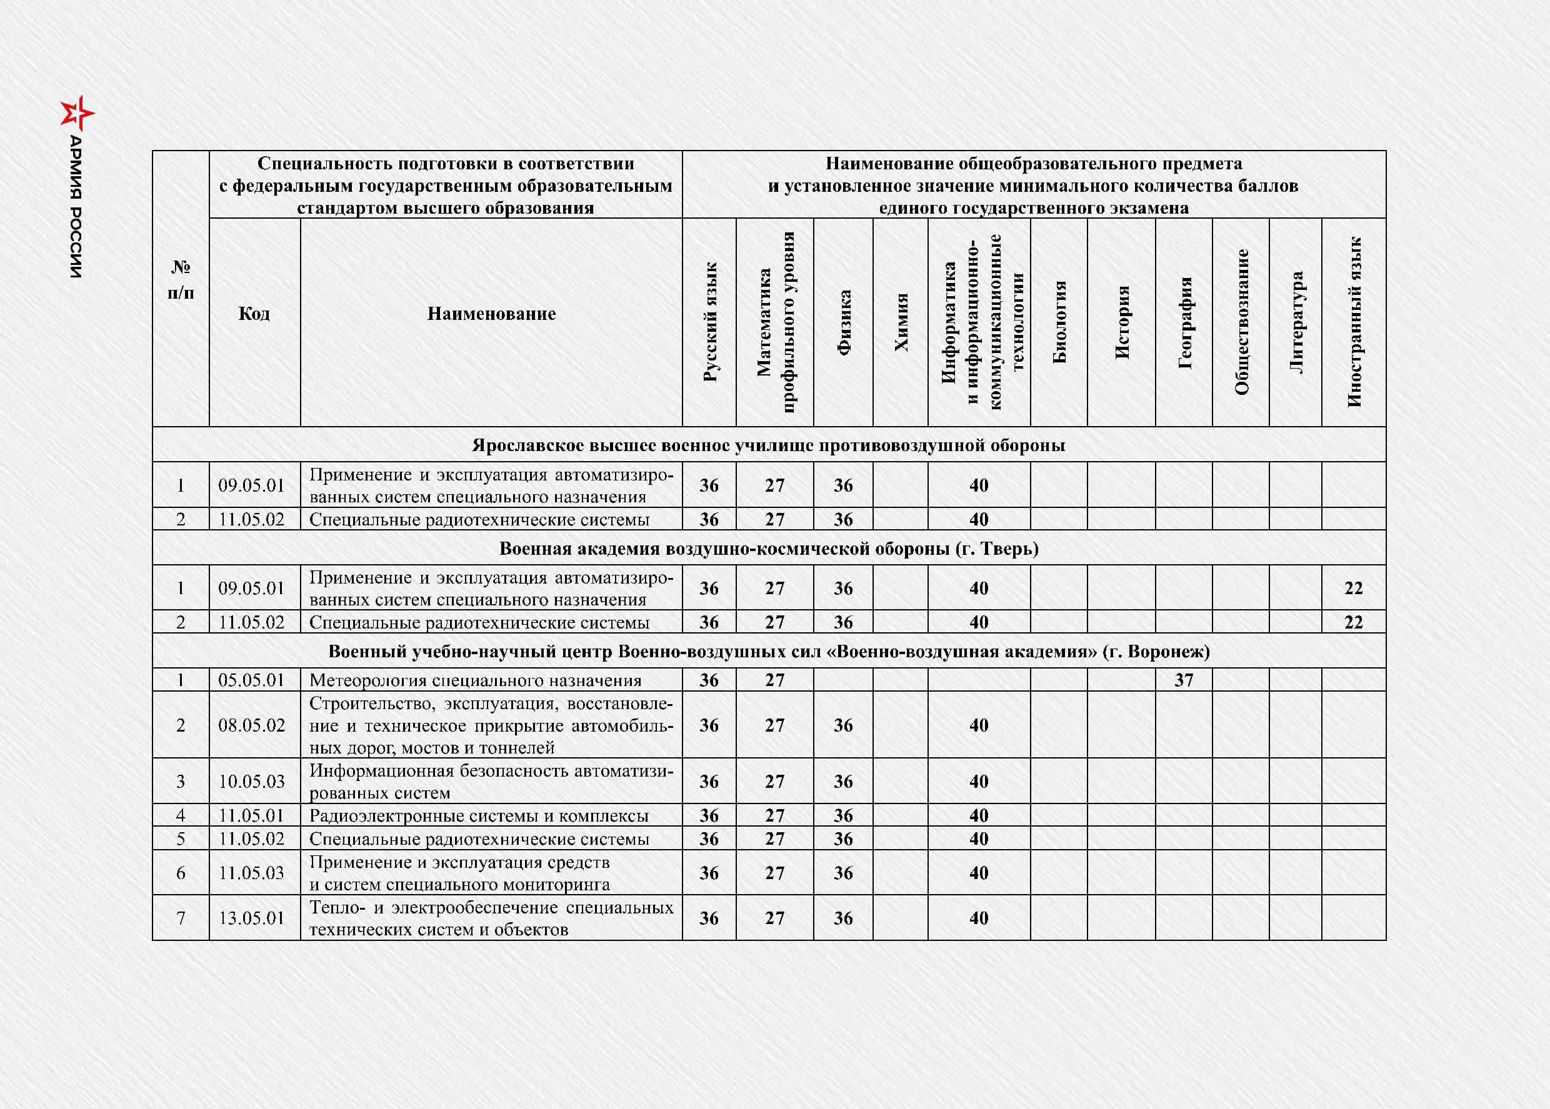

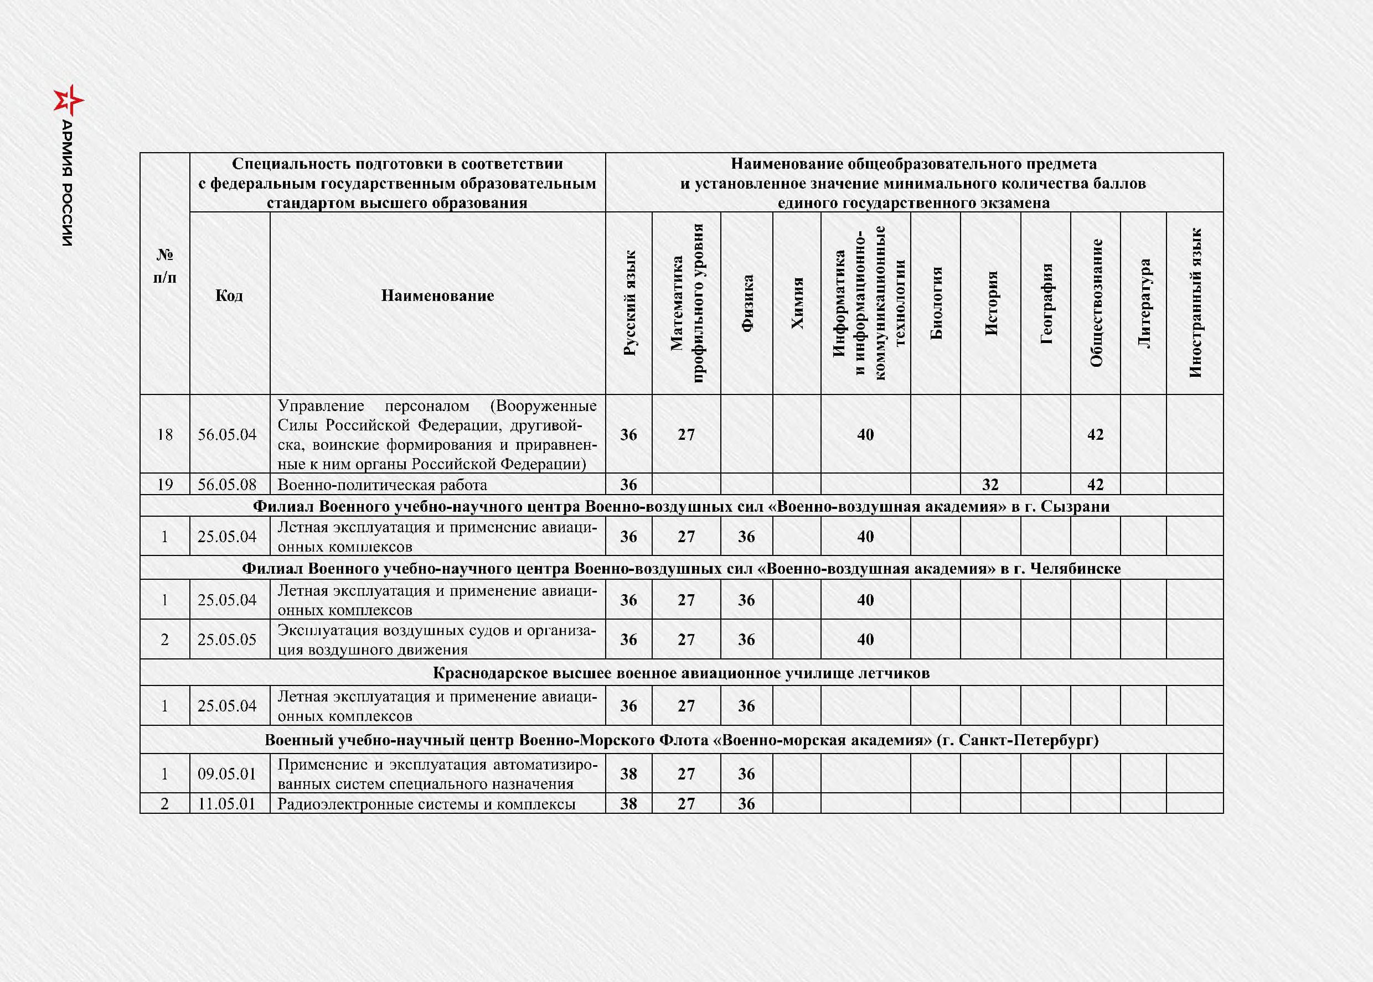

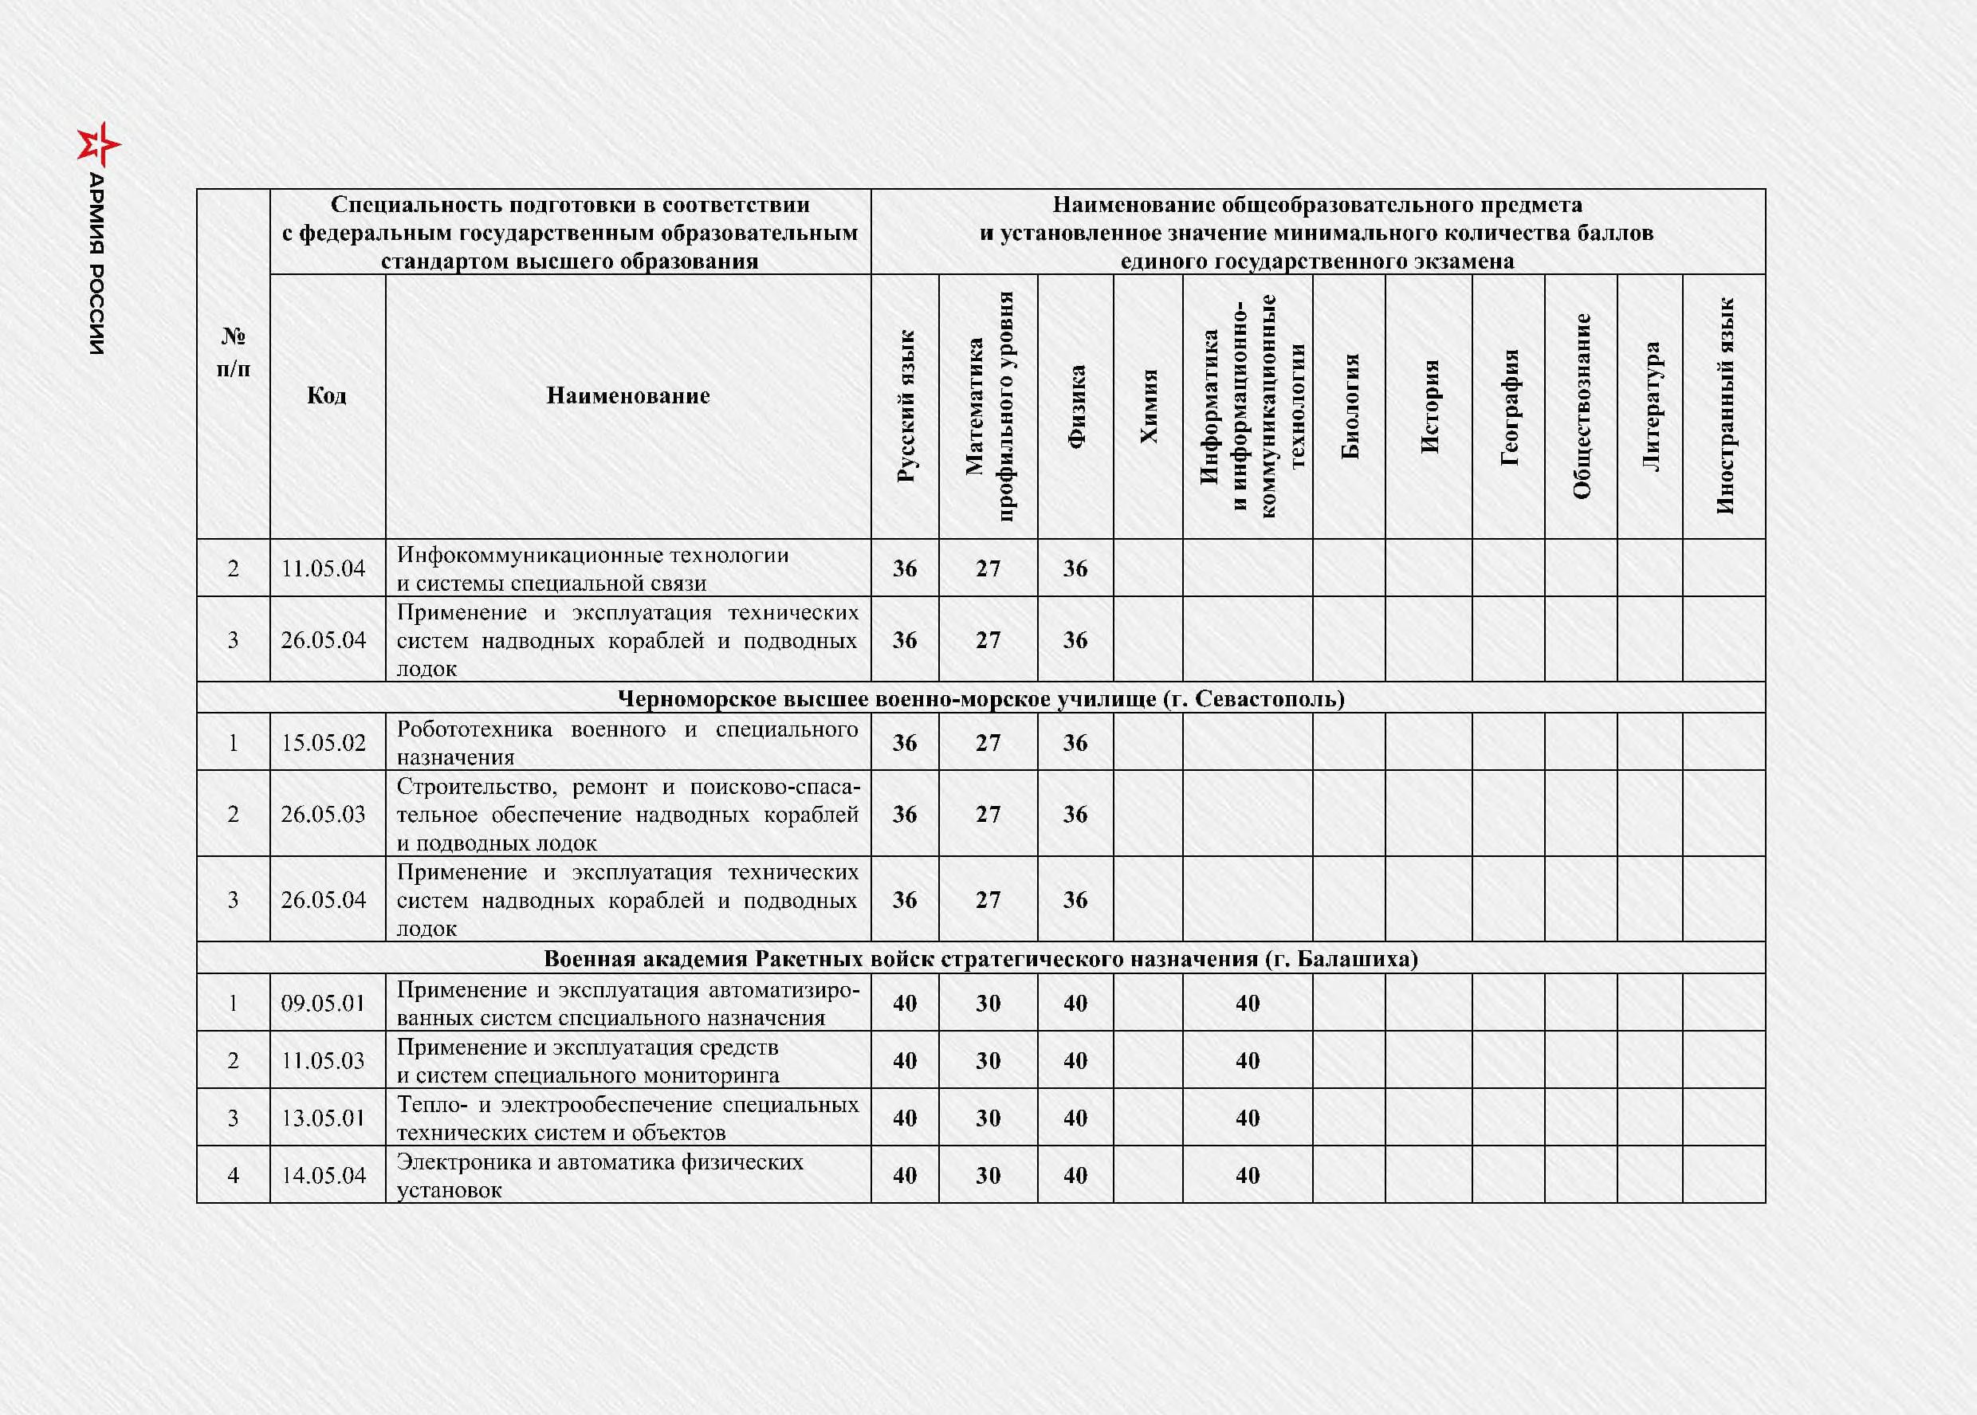

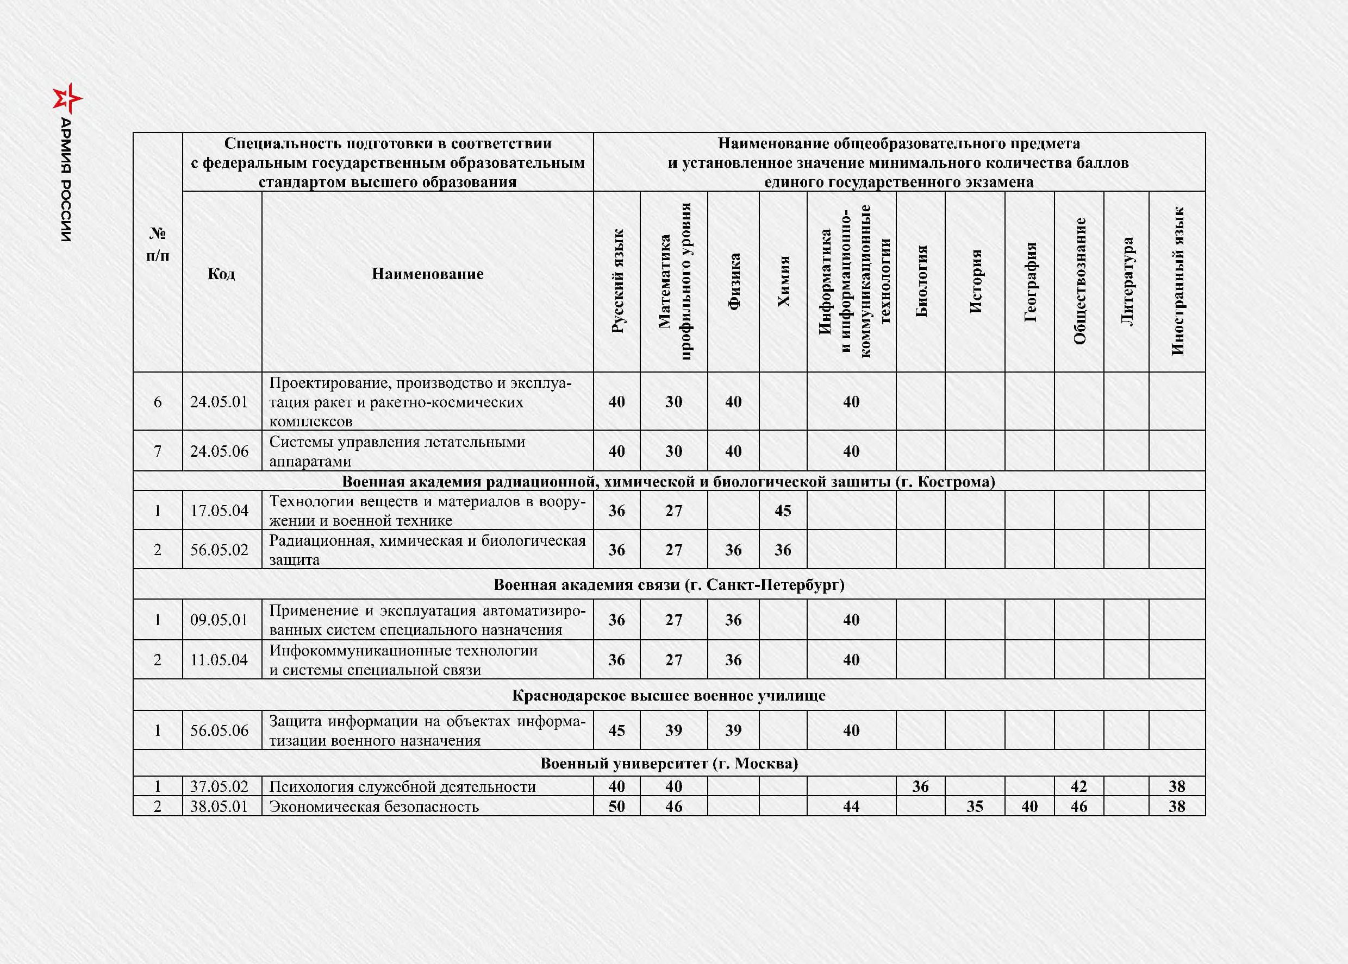

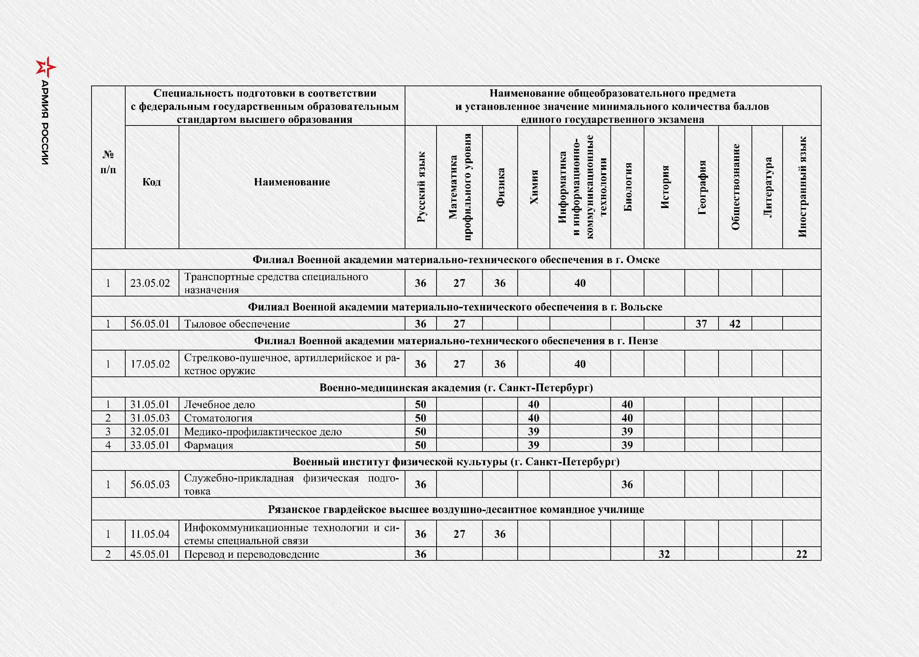

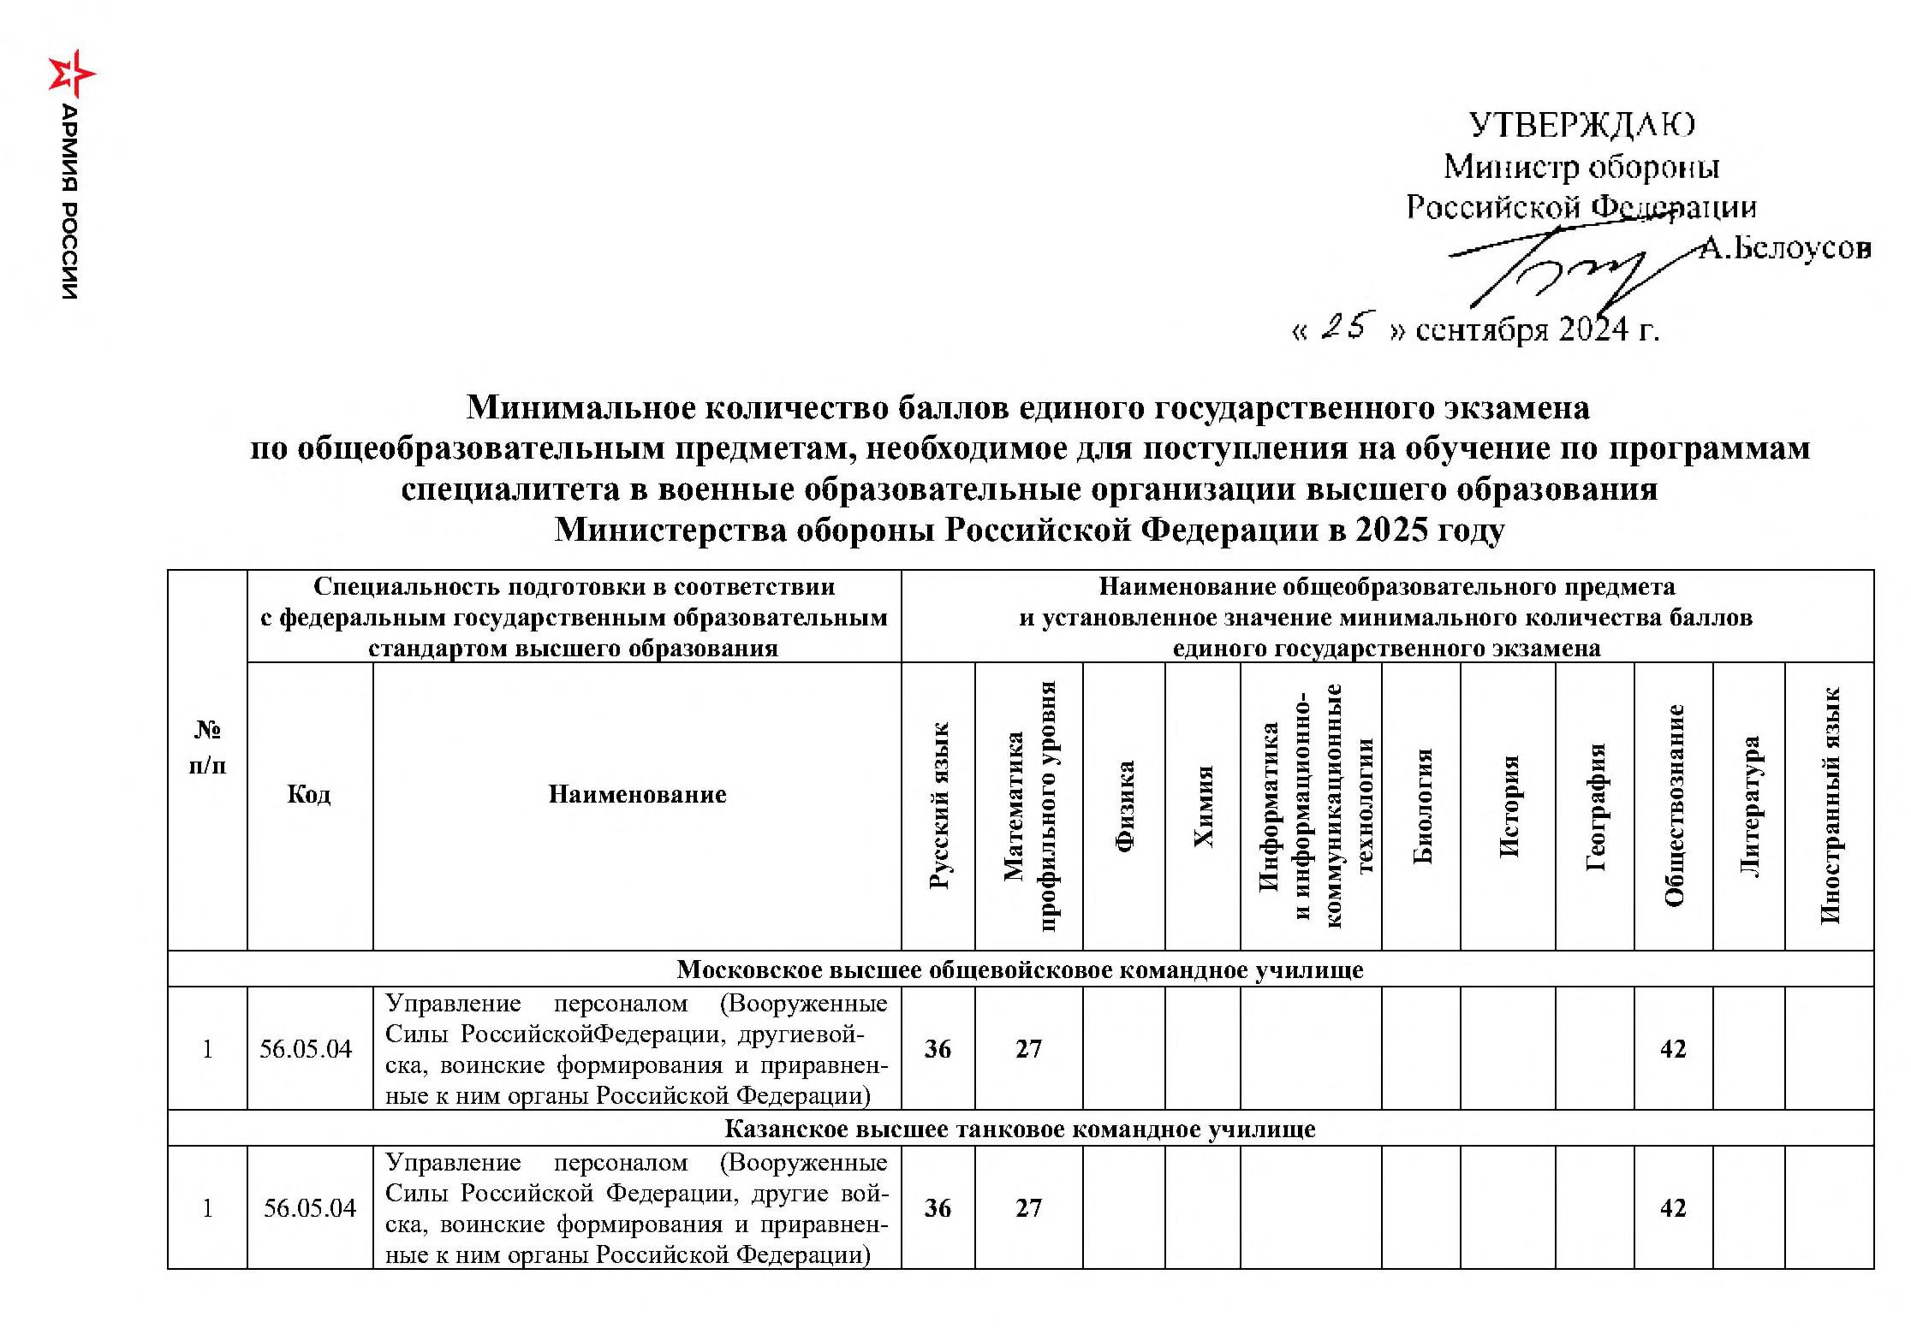

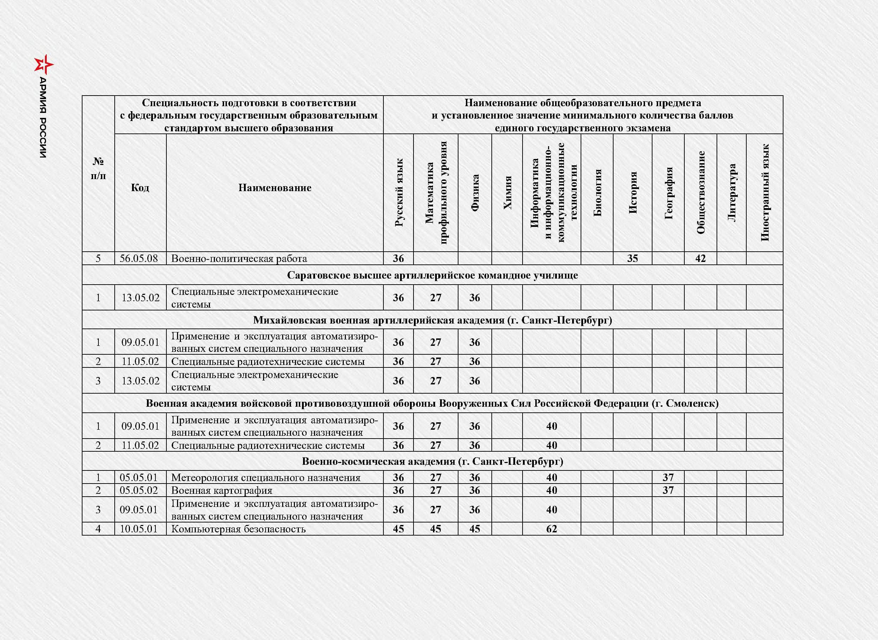

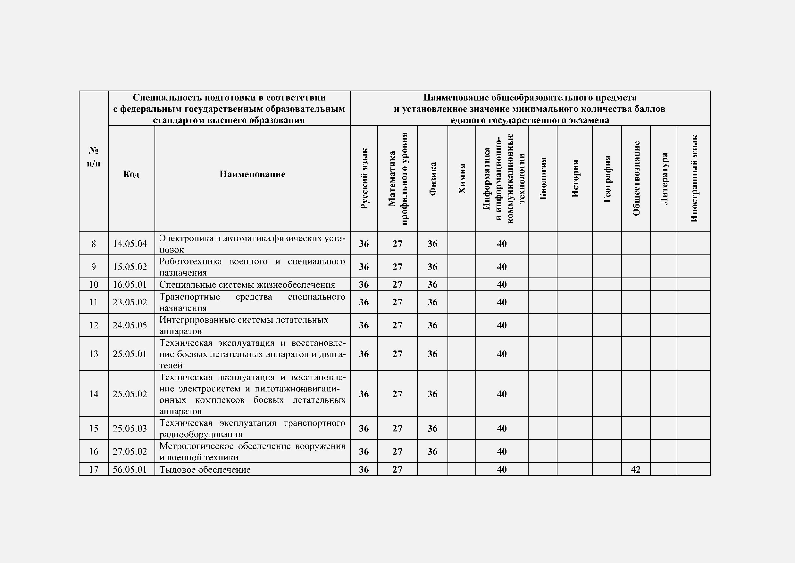

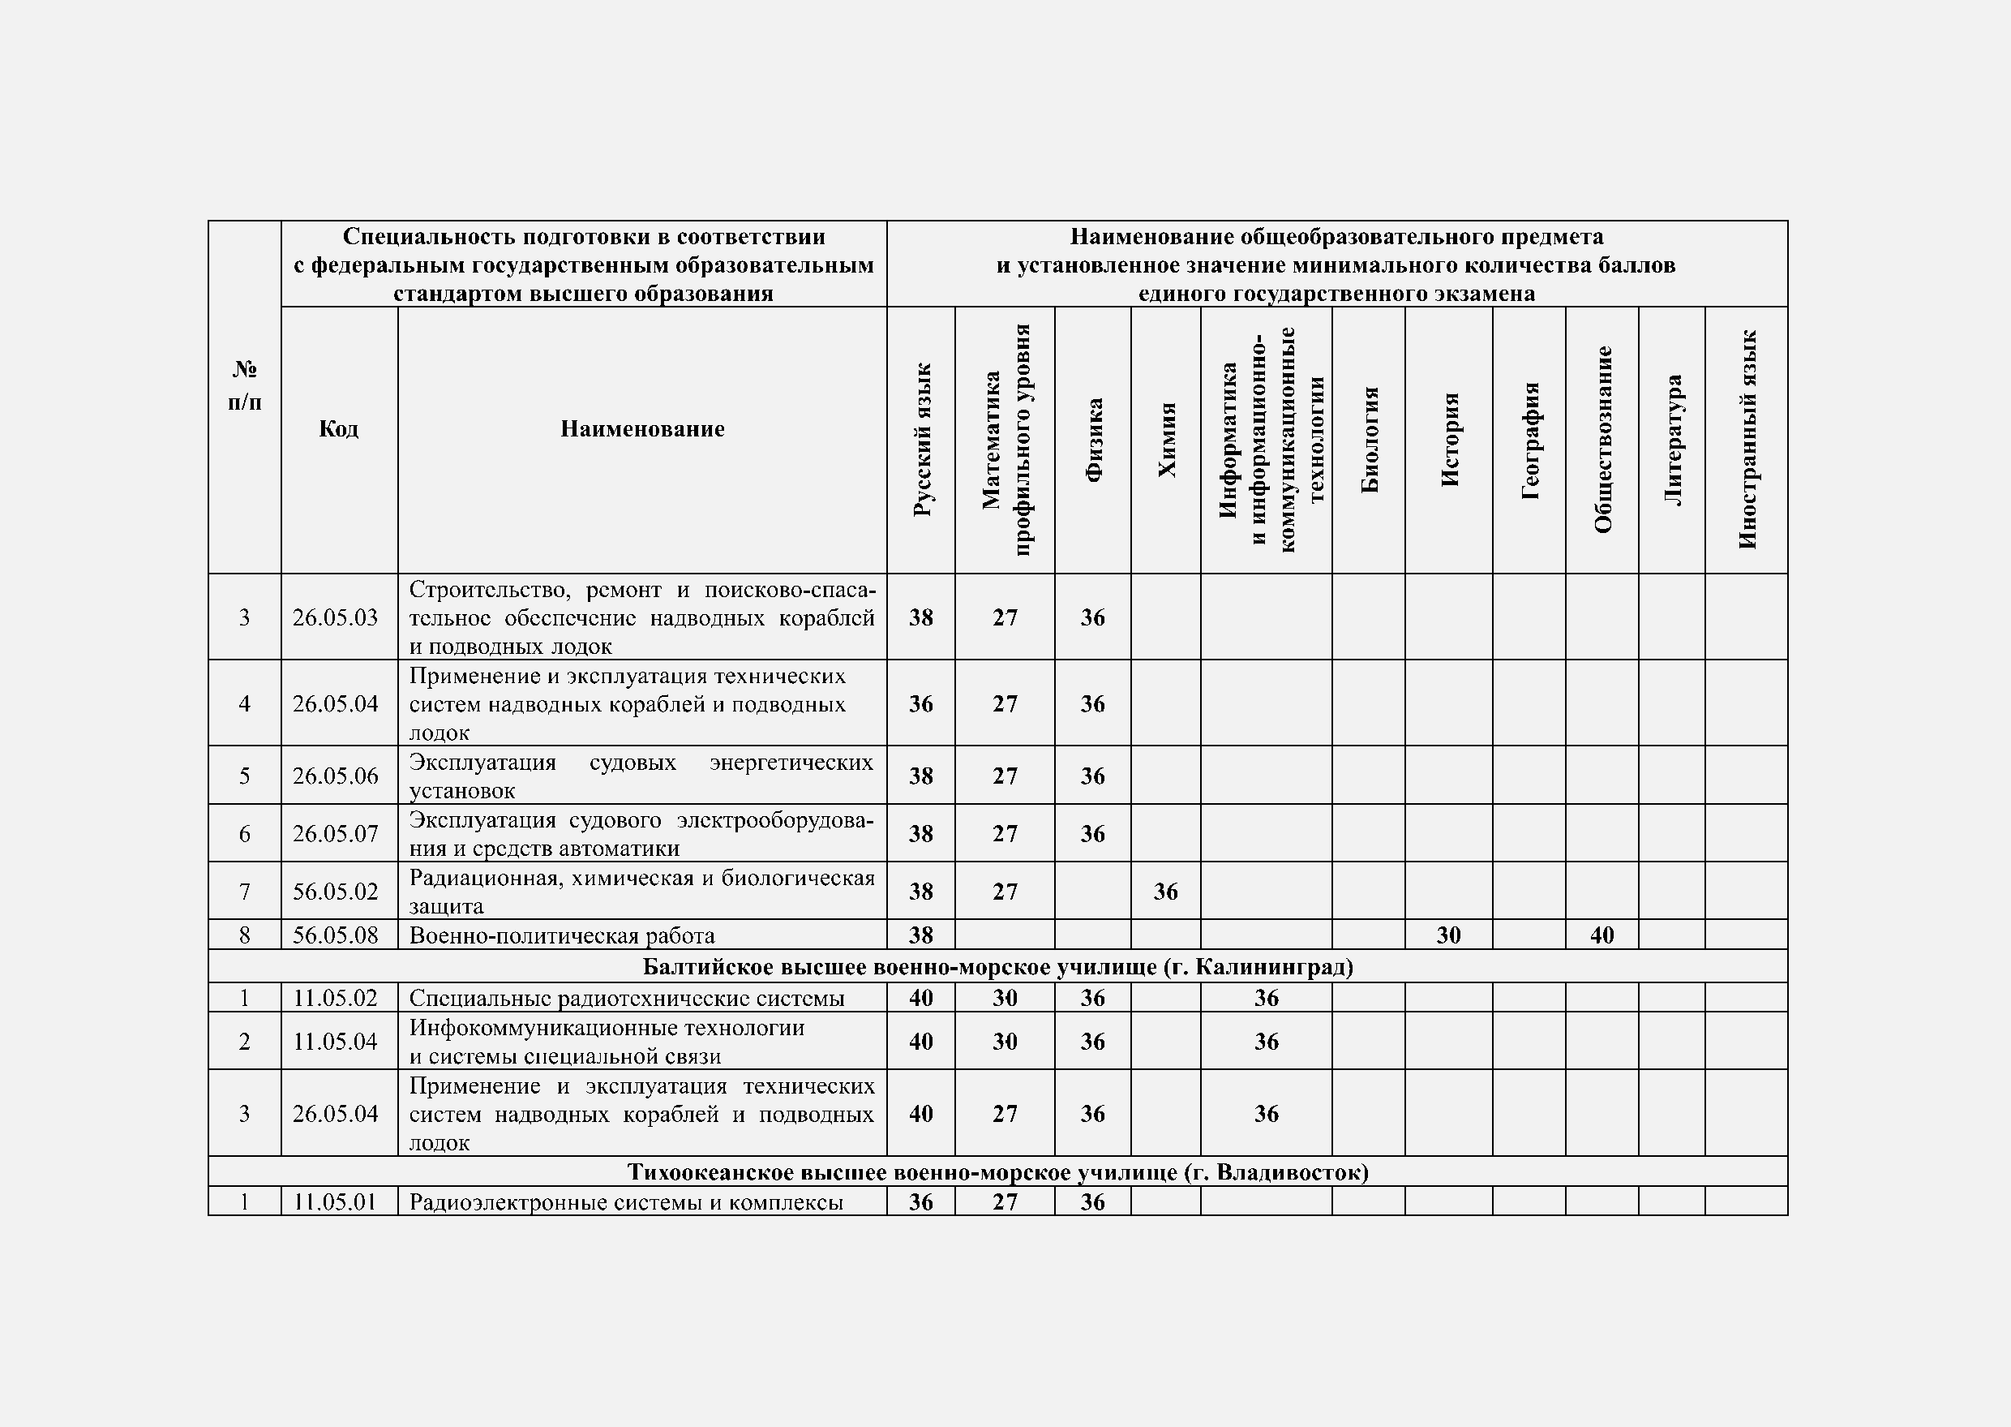

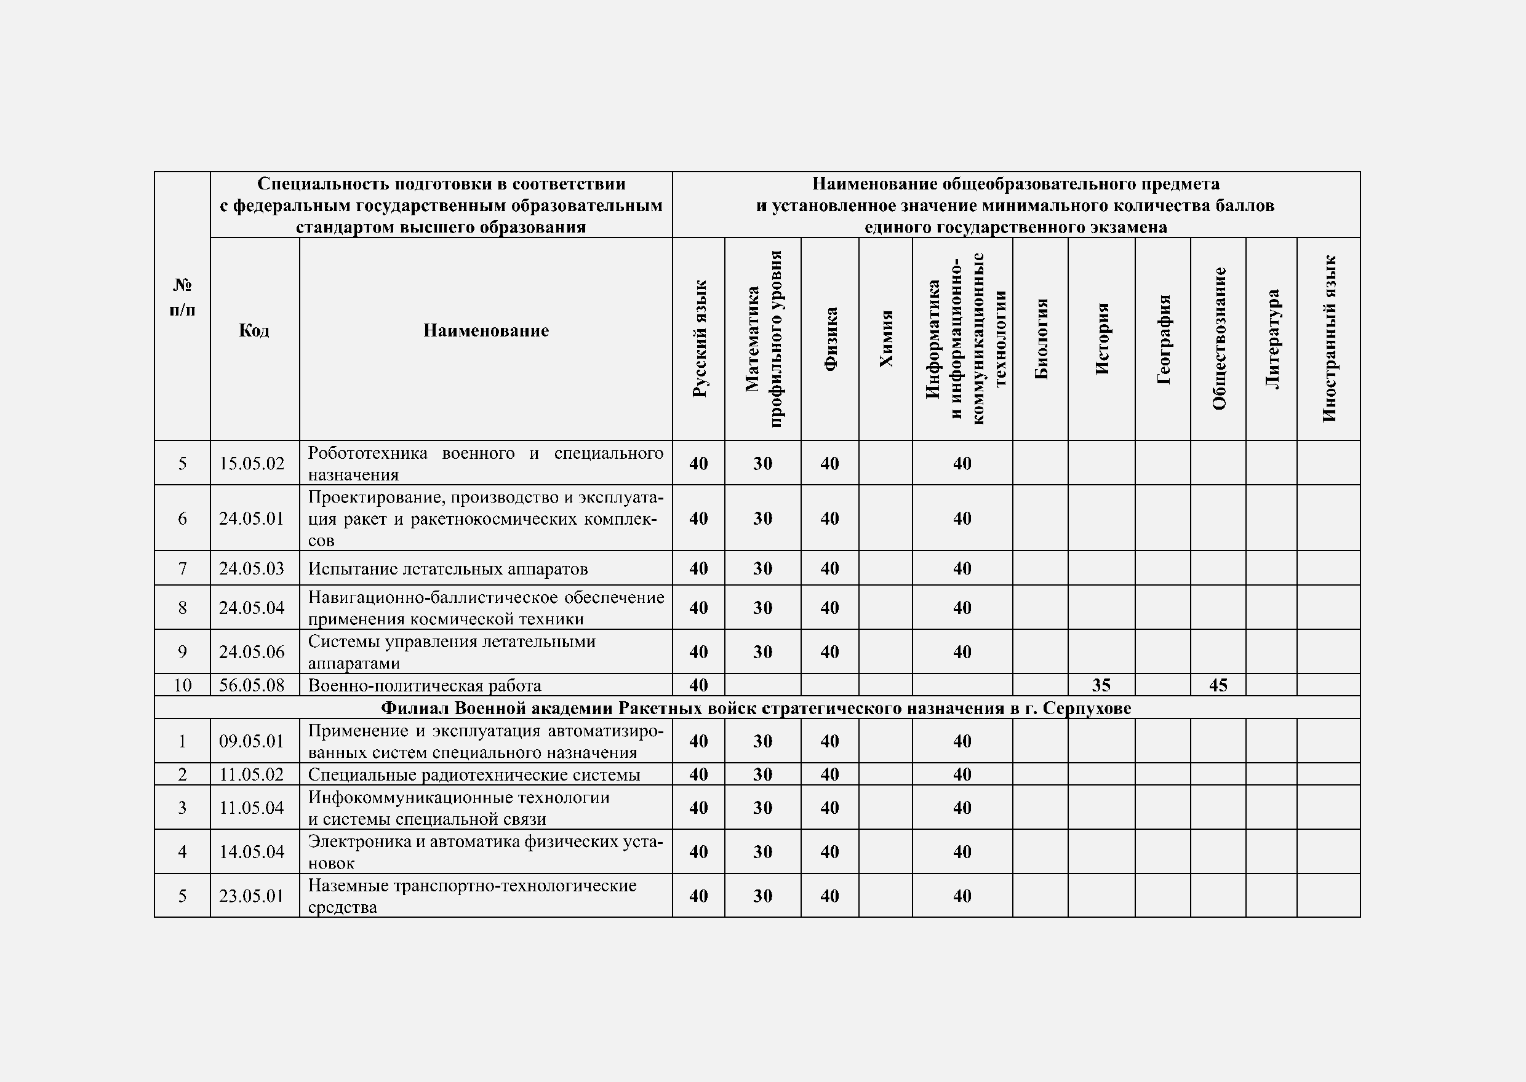

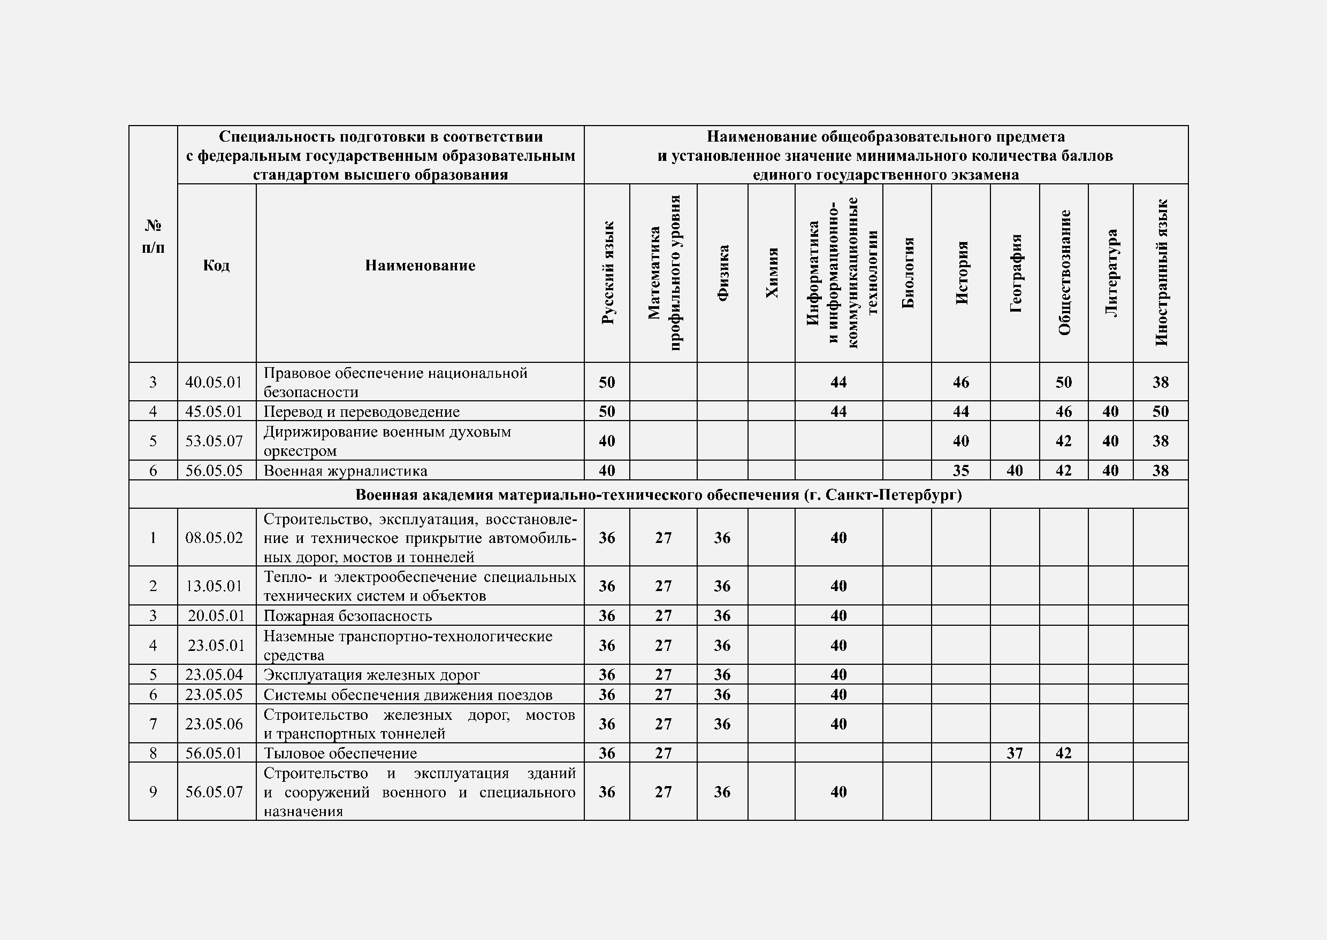

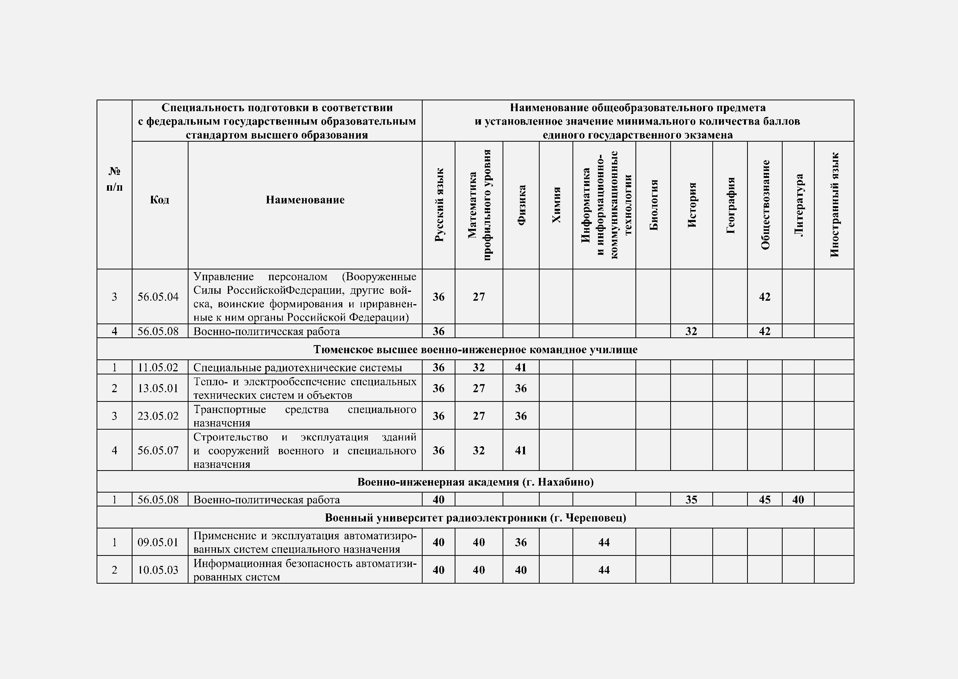

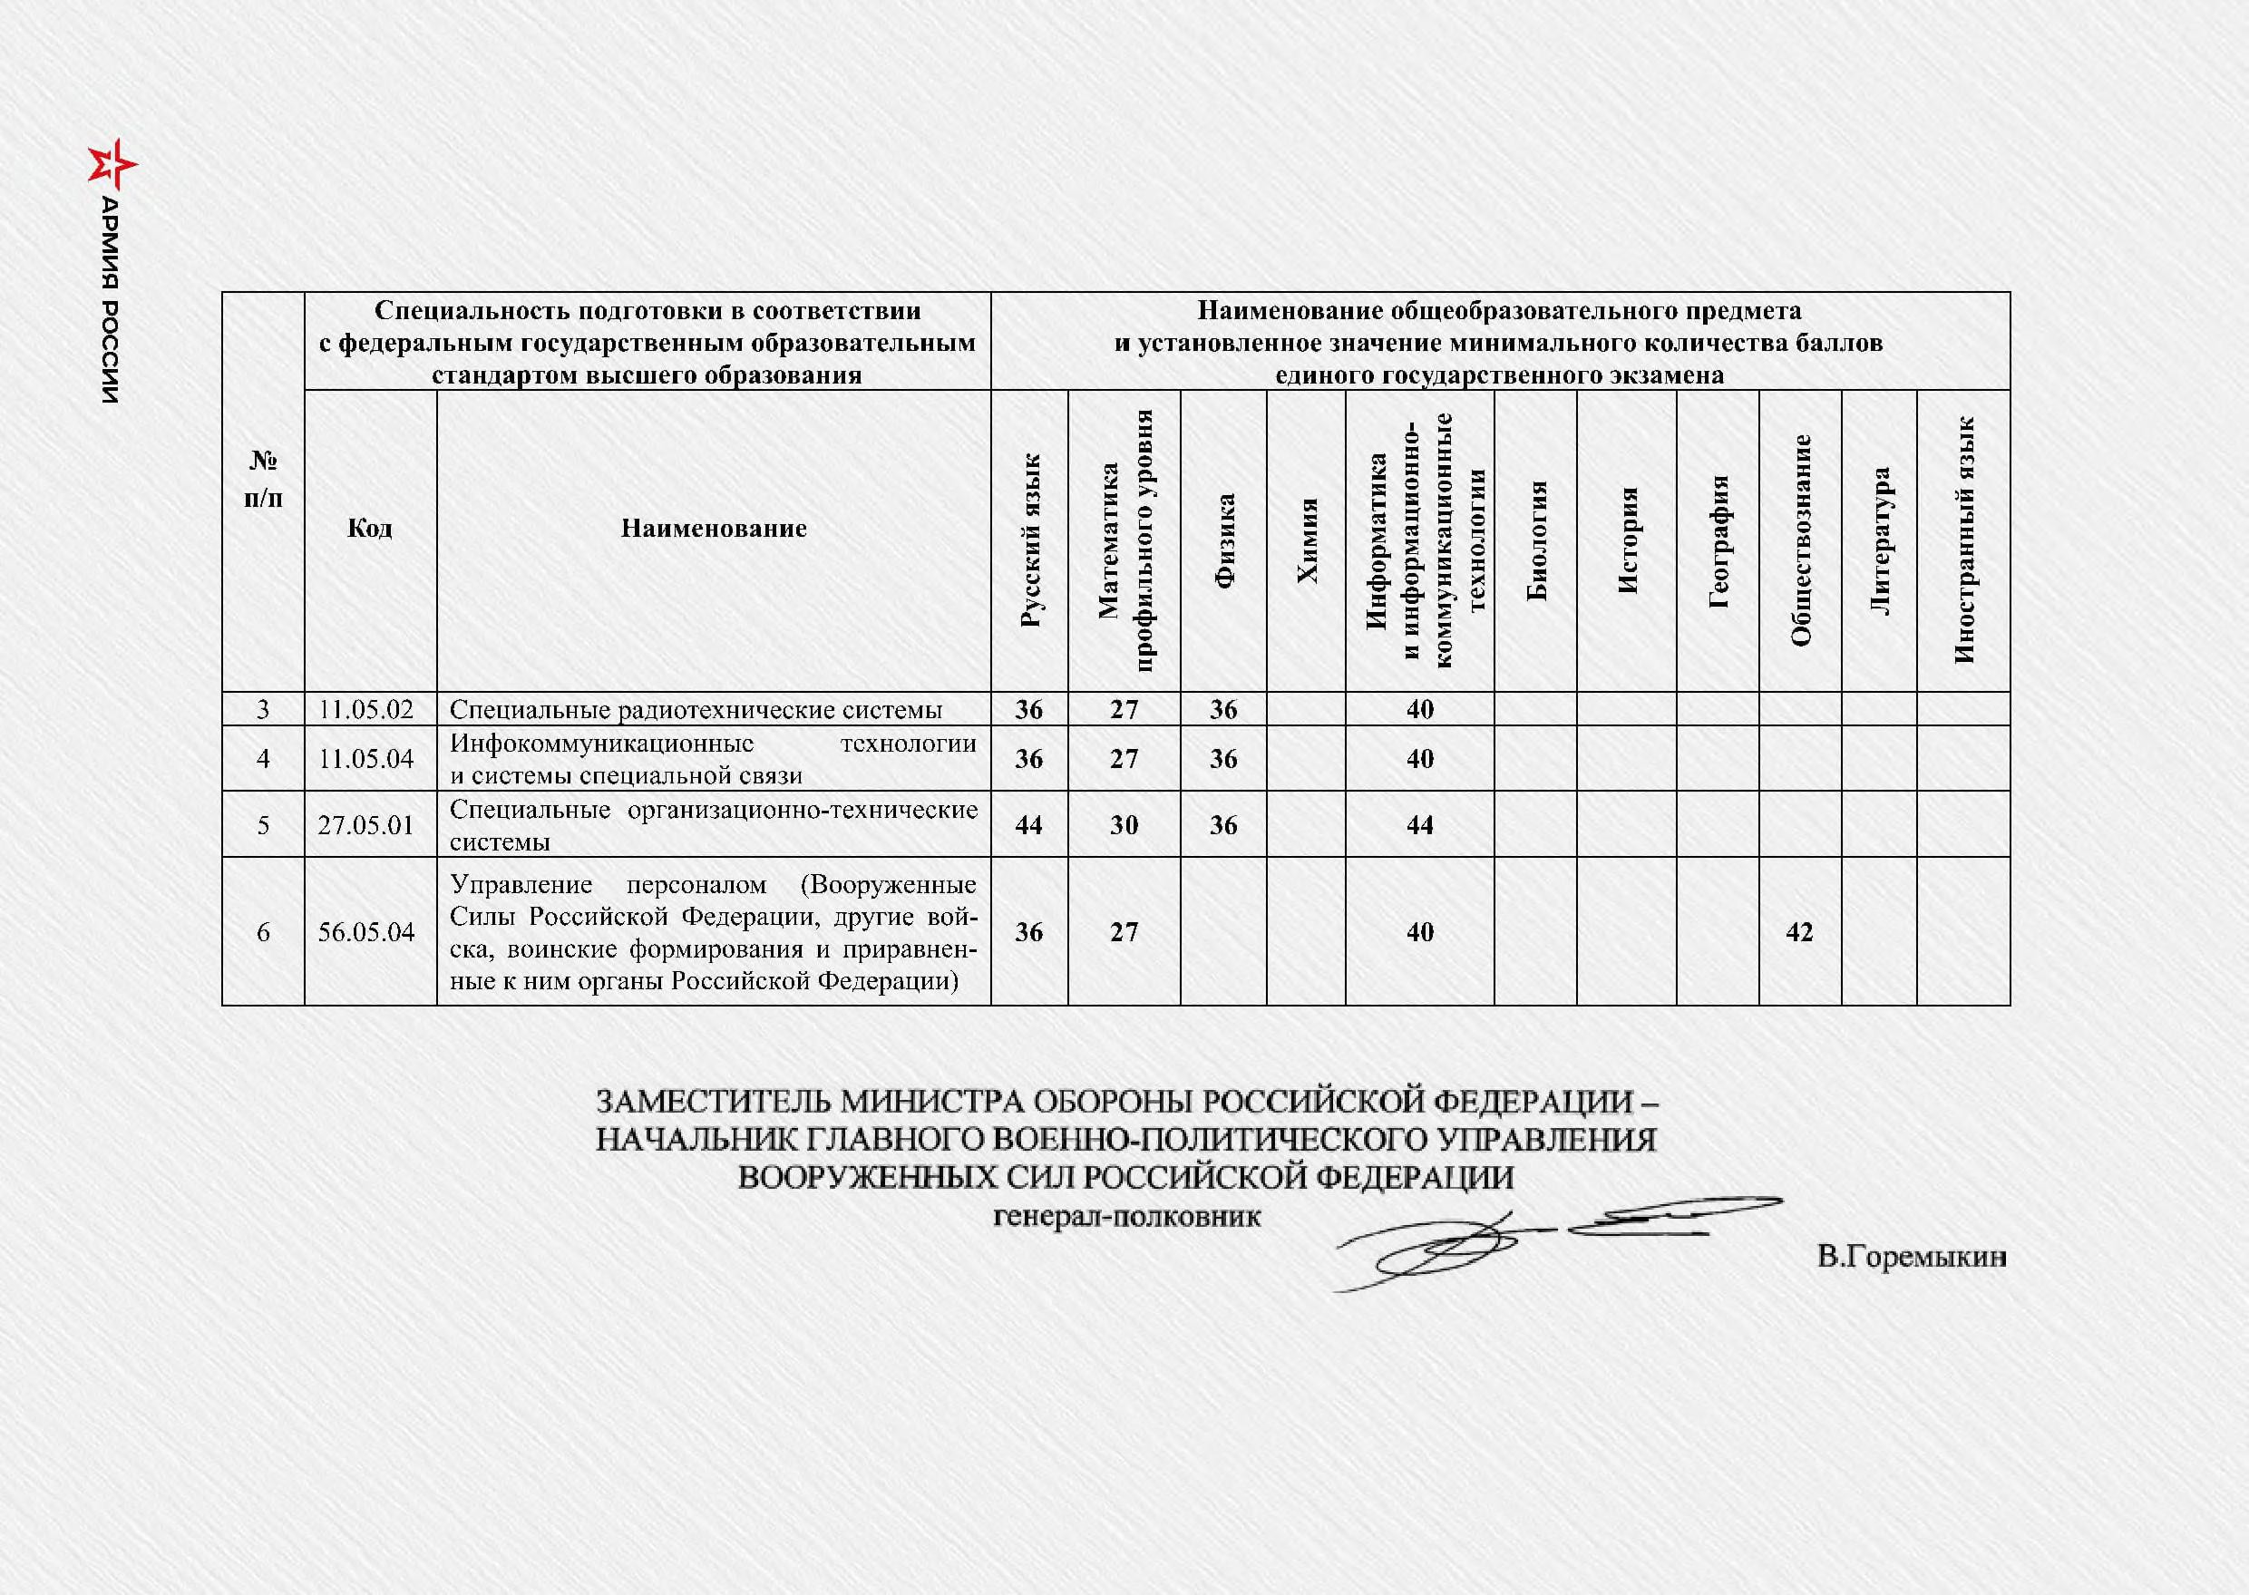

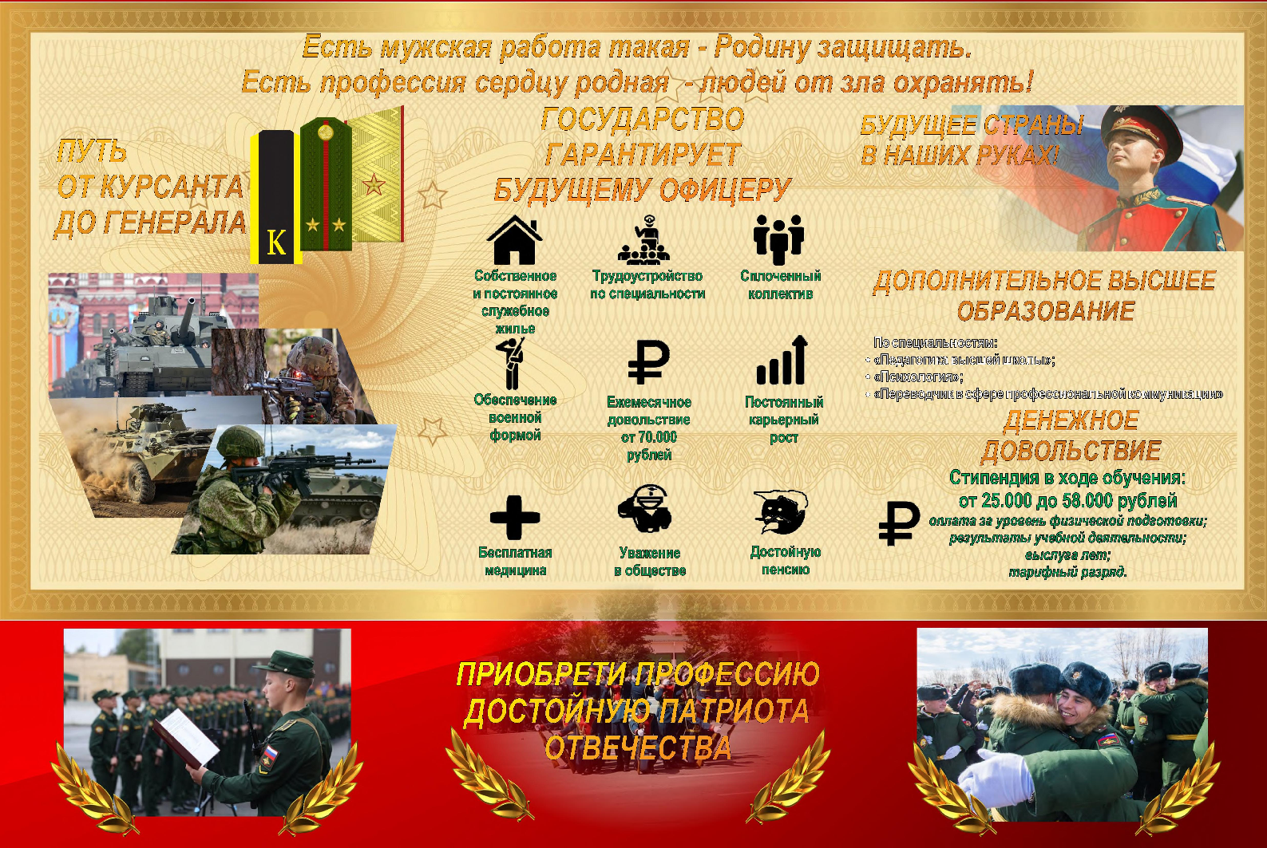



СОЦИАЛЬНЫЕГАРАНТИИ ИЛЬГОТЫ ОФИЦЕРОВ
ОФИЦЕРэто: Государственныйчеловек,
образецгражданственностиипатриотизма, гармоничноразвитаяличность.
ПРИОБРЕТЕНИЕЖИЛЬЯЗАСЧЕТГОСУДАРСТВЕННЫХСРЕДСТВ ЧЕРЕЗНАКОПИТЕЛЬНО-ИПОТЕЧНУЮ СИСТЕМУ

СЛУЖЕБНОЕЖИЛЬЕИЛИВЫПЛАТАКОМПЕНСАЦИИЗАНАЙМ ЖИЛЬЯНАВРЕМЯСЛУЖБЫ

ПРАВО НАПЕНСИОННОЕОБЕСПЕЧЕНИЕПОСЛЕ20ЛЕТСЛУЖБЫ

СТРАХОВАНИЕЖИЗНИИЗДОРОВЬЯЗАСЧЕТФЕДЕРАЛЬНОГО БЮ ДЖЕТА

БЕСПЛАТНОЕЛЕЧЕНИЕВВОЕННО-МЕДИЦИНСКИХУЧРЕЖДЕНИЯХИ РЕАБИЛИТАЦИЯВСАНАТОРИЯХМИНОБОРОНЫ

БЕСПЛАТНОЕОБЕСПЕЧЕНИЕЛЕКАРСТВЕННЫМИПРЕПАРАТАМИ БЕСПЛАТНОЕТРЕХРАЗОВОЕПИТАНИЕ БЕСПЛАТНОЕОБЕСПЕЧЕНИЕВЕЩЕВЫМ ИМУЩЕСТВОМ
ЕЖЕГОДНЫЙОТПУСКОТ30ДО 45СУТОК(ВЗАВИСИМОСТИОТ ВЫСЛУГИ)

БЕСПЛАТНЫЙПРОЕЗДКНОВОМУМЕСТУСЛУЖБЫ,НАЛЕЧЕНИЕ, ВОТПУСКИЗУДАЛЕННЫХРЕГИОНОВРОССИИ

